VPN für Apple iPhone und iPad
Öffne Einstellungen → Allgemein → VPN. Tippe auf VPN hinzufügen und wähle die Registerkarte IPSec.
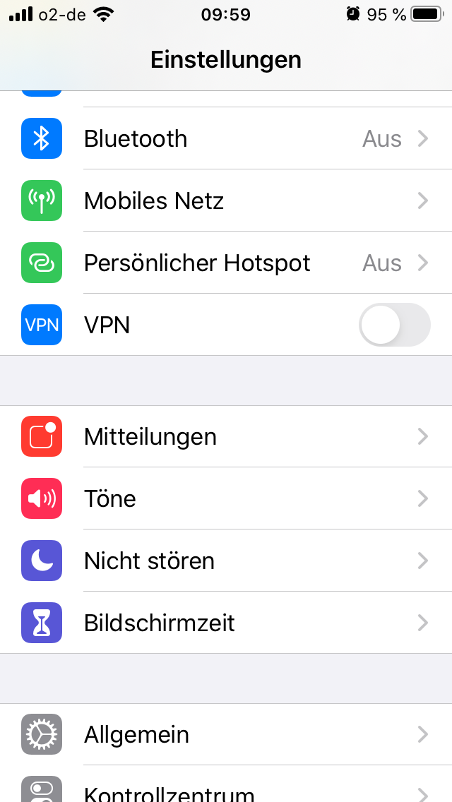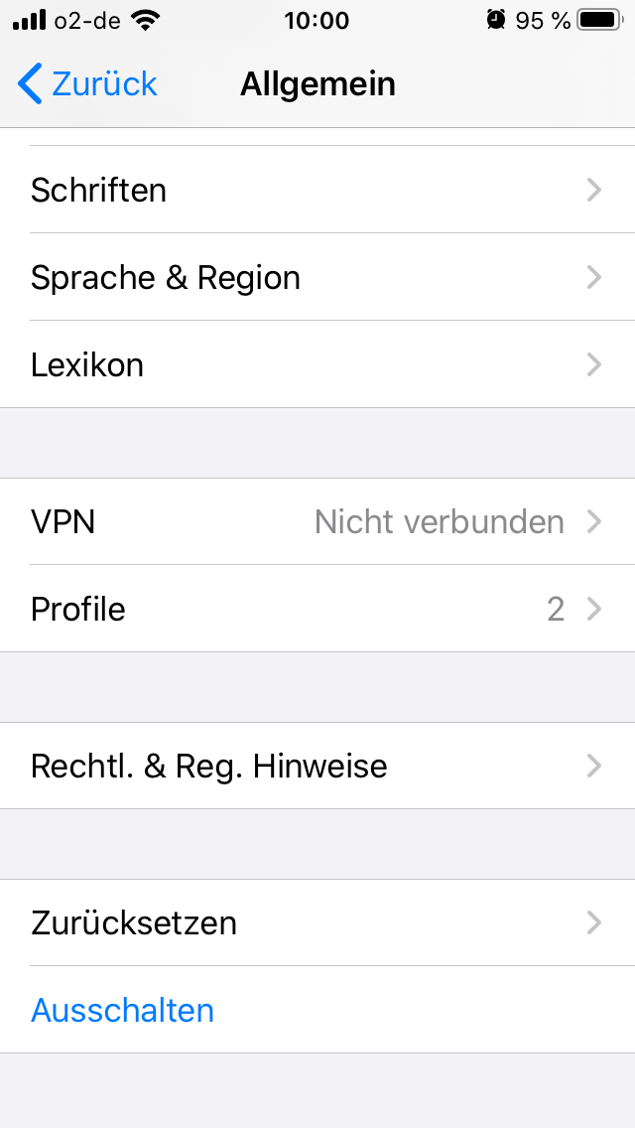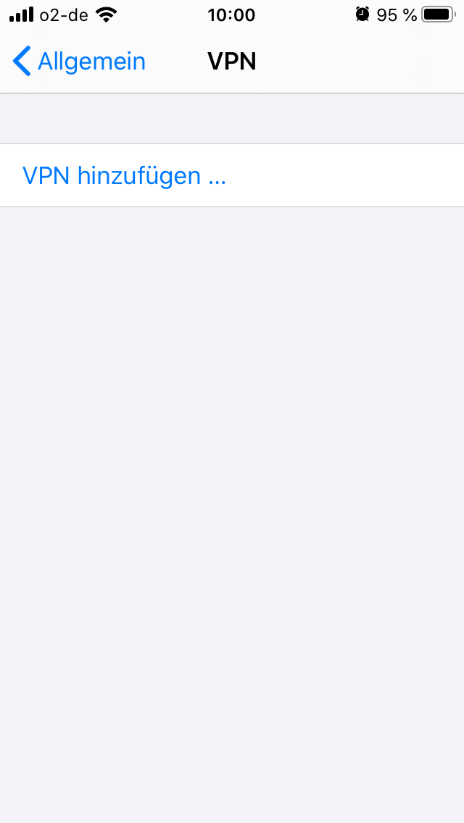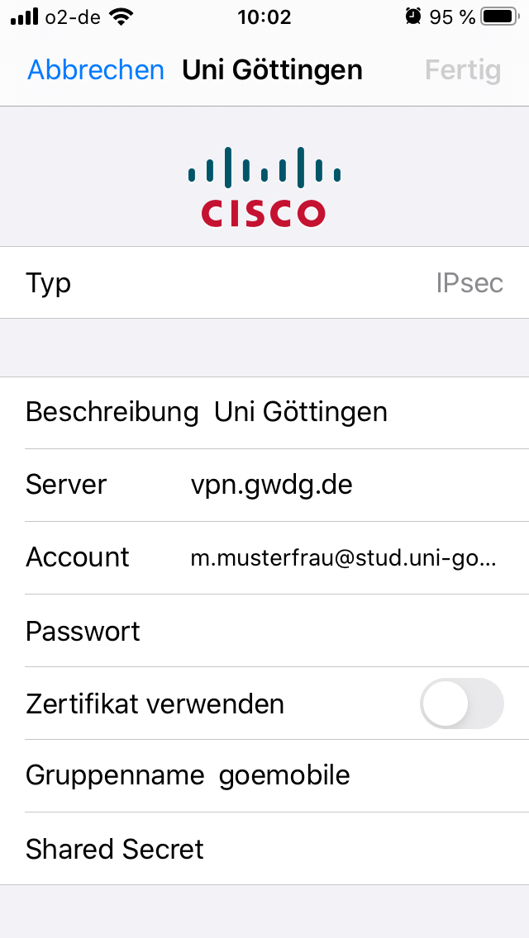
Trage nun folgende Daten ein:
Beschreibung: einen Eintrag nach eigener Wahl, z. B. UniVPN
Server: vpn.gwdg.de
Account: deine studentische E-Mail-Adresse in der Form account@stud.uni-goettingen.de
Kennwort: das Passwort deines studentischen Accounts
Zertifikat verwenden: entfällt
Gruppenname: goemobile
Shared Secret: goemobile
Speichere die Konfiguration indem du oben rechts auf Sichern tippst.
Unter Einstellungen ist nun der Menüpunkt VPN hinzugekommen. Wird VPN über den Schieberegler aktiviert, erscheint in der Menüleiste ein VPN-Symbol.

